KPIs Básicos para Gestión de Órdenes de Trabajo
Para garantizar visibilidad operativa y facilitar decisiones rápidas, los indicadores de una aplicación de órdenes de trabajo deben centrarse en flujo, cumplimiento y uso de recursos:

- Tiempo de Respuesta (Time to First Action / Start SLA): Mide el tiempo transcurrido desde la creación o asignación de la orden hasta que el técnico/operador cambia el estado a "En Proceso". Permite detectar demoras en la asignación o arranque.

- Tiempo de Ciclo / Lead Time (Cycle Time): Mide la duración total desde que se genera la orden hasta su cierre definitivo. Es la métrica principal de eficiencia operativa.

- Tasa de Cumplimiento de SLA (On-Time Completion Rate): Porcentaje de órdenes completadas dentro del tiempo estimado o pactado con el cliente/área solicitante.

- Tasa de Órdenes Atrasadas (Backlog con Sobretiempo): Cantidad y porcentaje de órdenes activas cuya fecha límite ya venció. Mide la saturación del equipo o bloqueos sistémicos.

- Tasa de Retrabajo o Reapertura (First-Time Fix Rate / Reopen Rate): Porcentaje de órdenes que requieren reintervención o corrección tras ser marcadas como "Completadas". Evalúa la calidad de la ejecución.

Sistema de Alarmas y Monitoreo por Orden de Trabajo
Las alertas deben diseñarse con lógica escalonada para evitar la fatiga de notificaciones y garantizar que solo se generen avisos sobre los que se pueda actuar inmediatamente:

Tipo de Alerta | Disparador (Trigger) | Nivel de Riesgo | Acción Sugerida / Decisiones
Alerta de Inactividad Inicial | La orden no ha pasado a "En Proceso" tras X horas/minutos de creada. | Bajo / Medio | Reasignar automáticamente o notificar al supervisor de turno.
Alerta Preventiva de SLA (75%-80%) | La orden consume el 80% del tiempo estimado y sigue activa. | Medio | Reorganizar prioridades de la lista de trabajo o enviar apoyo técnico.
Alerta de Incumplimiento SLA (Vencida) | La orden supera el 100% del plazo pactado sin cerrarse. | Alto / Crítico | Escalamiento automático a gerencia de área para intervención inmediata.
Alerta de Bloqueo / Dependencia | Estado cambiado a "Detenido" por falta de insumos, cliente o repuestos. | Medio | Notificar al área de compras o logística para destrabar el insumo.
Alerta de Exceso de Costos / Horas | Horas cargadas o materiales superan el presupuesto estimado (+15%). | Alto | Autorización previa del líder antes de continuar ejecutando la orden.
Alerta de Rechazo de Calidad | La orden es rechazada en la revisión de entrega. | Crítico | Asignar la máxima prioridad en el tablero para corrección inmediata.

Mejores Prácticas de Implementación

- Dashboard por Roles: Muestra tableros tipo Kanban o código de colores (Verde, Amarillo, Rojo) donde las alertas rojas siempre suban a la cima de la pantalla del responsable.

- Matriz de Escalamiento: Define quién recibe la primera alerta (técnico), quién la segunda (supervisor) y quién la tercera (gerente de operaciones) según el tiempo de persistencia.

- Límites de WIP (Work in Progress): Alerta cuando un técnico tiene más de N órdenes "En Proceso" simultáneamente para evitar la dispersión.

Preguntas de Alineación
Para adaptar estas métricas y reglas a la arquitectura exacta de tu aplicación:

- ¿Cuál es el modelo del proceso? ¿Las órdenes tienen estados secuenciales fijos (ej: Creada → Asignada → En Proceso → Revisión → Cerrada) o dependen de aprobaciones variables según la industria?

- ¿Quiénes serán los usuarios principales de las alertas? ¿Monitores de pantalla en planta/oficina, notificaciones push para técnicos en campo, o reportes vía correo para la gerencia?

- ¿Cómo se definen los tiempos estimados de cada orden? ¿Son fijos por tipo de plantilla/tarea o se ingresan manualmente en el momento de crear la orden?

Este es el diseño estructural (layout UI/UX) pensado específicamente para los monitores de TV o pantallas industriales del taller.

Está optimizado para ser leído a 3 o 5 metros de distancia, priorizando el código de colores, contadores visibles y jerarquía por criticidad.

Layout General de la Pantalla (Monitor de Taller)

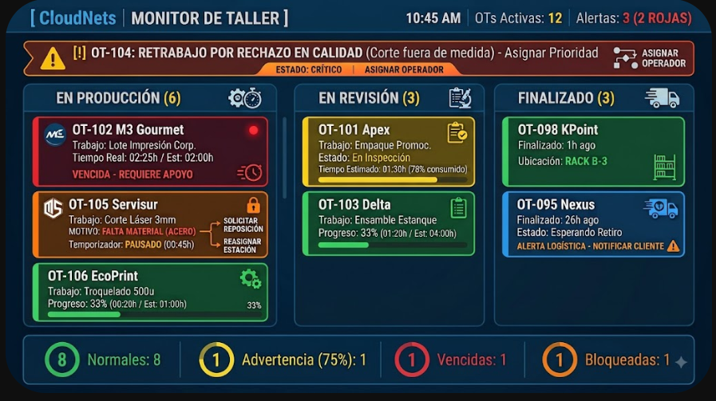

Anatomía Detallada de una Tarjeta de Orden (OT Card)
Cada tarjeta en la columna de En Producción debe contener solo los datos de alto impacto:

+-------------------------------------------------------------------+
| OT-102 [PRIORIDAD ALTA] [ VENCIDA -15m ] | <-- Header de estado
+-------------------------------------------------------------------+
| Cliente: M3 Gourmet |
| Trabajo: Impresión Banners 3x2m |
| Operario: Carlos R. / Estación #2 |
+-------------------------------------------------------------------+
| TIEMPO ESTIMADO : [ 02:00:00 ] |
| TIEMPO TRANSCURRIDO: [ 02:15:30 ] <-- Barra de Progreso en Rojo|
+-------------------------------------------------------------------+

Especificaciones de Diseño Visual y Comportamiento

1. Codificación de Colores (Status UI)
- Fondo de Pantalla: Oscuro (#121212 o gris carbón) para reducir el fatigo visual y resaltar el contraste de las alertas en la planta.

- Tarjeta Verde (#2E7D32): OT dentro del tiempo normal ($< 75\%$ del estimado).

- Tarjeta Amarilla (#F57F17): Alerta preventiva ($75\%$ a $99\%$ del estimado consumido).

- Tarjeta Roja Parpadeante (#D32F2F): OT Vencida ($> 100\%$ del tiempo).

- Tarjeta Naranja / Rayada (#E65100): OT Detenida / Pausada por falta de insumo o falla técnica.

- Tarjeta Violeta/Magenta (#7B1FA2): OT devuelta por Calidad (Retrabajo).

2. Dinámica de Ordenamiento Automático (Auto-Sorting)
La columna "En Producción" no se ordena por hora de llegada, se auto-ordena por gravedad:

- 1º Arriba: Órdenes en Retrabajo (Rechazadas en Revisión).

- 2º: Órdenes Vencidas (Rojas, ordenadas de mayor a menor exceso de tiempo).

- 3º: Órdenes en Riesgo (Amarillas, ordenadas por tiempo restante más próximo a vencer).

- 4º: Órdenes Bloqueadas/Detenidas (Naranjas).

- 5º Abajo: Órdenes Normales (Verdes).

3. Modos de Transición
- Refresco en Tiempo Real: Comunicación vía WebSockets/Server-Sent Events para que el temporizador cambie segundo a segundo sin recargar la página.

- Alertas Sonoras (Opcional): Un "beep" corto en el monitor cada vez que una orden entra en estado Rojo o Retrabajo para alertar al supervisor sin que tenga que mirar la pantalla permanentemente.

